GHID

ELABORAREA
PROIECTELOR DE AN

2026 - 2027

1. Rolul Proiectului de An

Proiectul de an la o anumită disiciplină permite studentului să dobândească abilităţi şi competenţe tehnice şi profesionale, aplicând cunoștințele predate la disciplina respectivă, prin rezolvarea unor probleme concrete (studii de caz).

- Tema proiectului de an
Prin tema de proiect se defineşte obiectivul final al studiului de caz. De aceea, în formularea temei se regăsesc cuvinte cheie referitoare la subiectul acesteia şi obiectivele urmărite.

- Structura proiectului de an

Proiectul de an este format din:

- MEMORIUL TEHNICO-ECONOMIC
- DOCUMENTAŢIA GRAFICĂ
Memoriul Tehnico-Economic se scrie pe format A4 şi trebuie să conţină, în ordine:

- Coperta: format impus (vezi pag.6);
- Tema proiectului: pe formular tip (vezi pag 7);
- Cuprinsul (cu indicarea paginilor din lucrare);
- Introducere;
- Capitolele memoriului;
- Вibliografia utilizată.

Documentaţia Grafică poate să conţină, după caz:
- desene de execuţie sau de ansamblu realizate la scară într-un format standard (A4, A3, A2, A1 sau A0), cu indicatorul având dimensiunile specificate la disciplina Desen tehnic (vezi fig. 1);
- documente tehnologice (fişă de tehnologică, plan de operaţii etc.) realizate pe formulare specifice;
- anexe (schiţe, grafice, diagrame etc.) care, din cauza mărimii lor, nu au putut fi inserate în memoriul tehnico-economic.
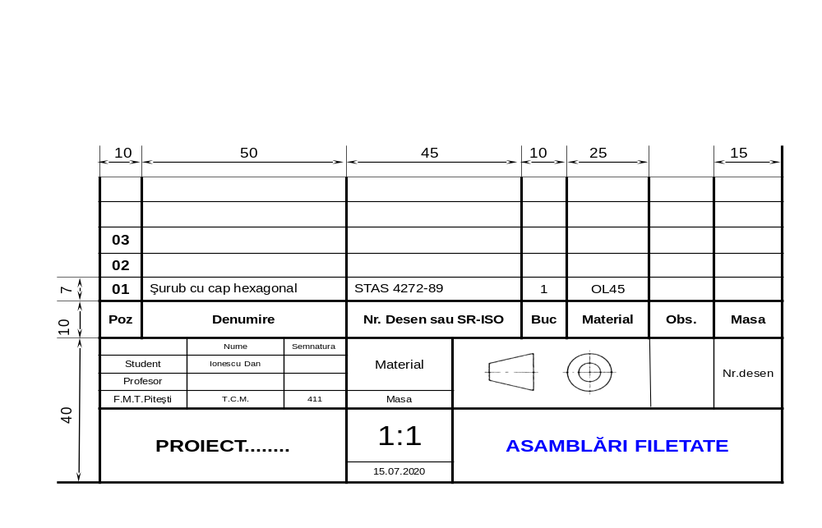
Fig. 1 Model indicator și tabel de componență

- Recomandări privind elaborarea Proiectului de an

Aspectul general al proiectului este foarte important. Acesta determină prima impresie, care trebuie să nu fie negativă. Pentru aceasta proiectul trebuie să fie: prezentat clar; agreabil de citit; îngrijit; aerisit; bine ilustrat; bine structurat. Cel care citeşte proiectul trebuie să înţeleagă şi să poată urmări cu uşurinţă lucrarea de la un cap la celălalt. Astfel îşi poate face o opinie rapidă asupra calităţii conţinutului.

Cuprinsul memoriului
Cuprinsul trebuie să prezinte structura proiectului, pe capitole şi titluri de subiecte tratate, eşalonate pe nivele (ordine), cu indicarea paginilor la care se dezvoltă fiecare dintre acestea.

Introducerea
Introducerea se dezvoltă pe cel mult două pagini. În introducere trebuie să se prezinte informaţii privind: importanţa temei; obiectivele temei; evidenţierea unor rezolvări deosebite.

Capitolele memoriului
Capitolele memoriului vor fi numerotate cu cifre arabe, în ordine cronologică: Cap. 1; Cap. 2 etc. Titlul fiecărui capitol trebuie sa reflecte conţinutul acestuia. Fiecare capitol se dezvoltă pe subcapitole structurate pe titluri de ordinul 1, cel mult 2.
Construcţia memoriului trebuie să fie sintetică pentru ca cel care citeşte să poată urmări logica parcursă de student. Se folosesc fraze scurte, precise şi bogate în informaţii. Salturile la paragrafe trebuie să fie legate de idei noi sau subpărţi. Notele din subsol pot fi folosite pentru explicaţii care nu trebuie să întrerupă cursivitatea lecturii.

Editarea memoriului
Proiectul va fi redactat utilizând editorul de text Microsoft Office Word.
Paginarea începe imediat după copertă (subcoperta are pagina 1). În continuare, toate paginile se numerotează până la ultima, cea cu bibliografia.
Se vor utiliza următoarele caracteristici de editare:
- Marginile paginii: stânga - 3 cm, dreapta, sus şi jos - 2 cm.
- Titlul capitolului: majuscule, Times New Roman 12 ppt bold, Center
- Titlul subcapitolului: Times New Roman 12 ppt bold, Center
- Fiecare capitol începe pe o pagină nouă, iar între subcapitole se vor lăsa două rânduri libere
- Textul lucrării: Times New Roman 12 ppt, Justify
Observaţie: este obligatoriu ca la redactarea lucrării să se utilizeze diacriticele
- Spaţiere: 1.2 rânduri, pentru toată lucrarea
- Figurile şi tabelele se vor numerota în ordinea introducerii lor în lucrare, cuprinzând în numerotare specificarea capitolului (exemplu: Fig. 1.1, Fig 1.2, Fig. 2.1, Tabelul 1.1 etc.) şi denumirea figurii (vezi modelul ce urmează). Acestea se vor insera în textul lucrării, după referinţa din text şi pe cât posibil imediat după această menţiune. Figurile pot fi centrate pe pagină sau poziţionate dreapta, cu condiţia ca spaţiul rămas în stânga figurii să fie utilizat pentru text.
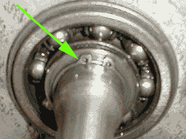
Fig. 1.1 Rulment roată (Times New Roman 11 ppt):
1 – inel de siguranţă, 2 - etc.
1

- Tabelele trebuie să fie centrate pe pagină şi editate (vezi modelul ce urmează), după caz, cu font 11 ppt sau 10 ppt.

Tabelul 1.1 Compararea valorilor de zgomot (Times New Roman 11 ppt, aliniere centru)
Nr. crt. | Valori directe | Valori predicte | Mediere | Obs.
Font: Times New Roman 11 ppt sau 10 ppt

Bibliografia
Lista bibliografică a lucrărilor consultate se prezintă la sfârşitul lucrării. Ordonarea intrărilor în lista bibliografică se face după criteriul alfabetic al numelui autorului / primului autor. Dacă sunt menţionate mai multe lucrări ale aceluiaşi autor, acestea se vor ordona cronologic, de la cea mai veche la cea mai recentă. Se va utiliza un singur stil de citare bibliografică, cel al APA (American Psychological Association).
În lista bibliografică se vor introduce numai acele lucrări care au fost direct utilizate în lucrare şi care, într-un mod sau altul, au contribuit la realizarea lucrării. Toate sursele bibliografice citate în lucrare trebuie să se regăsească în lista bibliografică finală, după cum toţi autorii incluşi în lista bibliografică trebuie să fie inseraţi în textul lucrării.
Elementele referinţei bibliografice (conform APA) sunt:
- cărţi şi monografii tehnice:
  - Autor, A., Autor, B. şi Autor, C. (Anul publicării). Titlul lucrării. Localitatea: Editura.
- articole ştiinţifice:
  - Autor, A. , Autor, B., şi Autor, C. (Anul, precedat de lună - după caz). Titlul articolului. Titlul publicaţiei, numărul volumului, paginile.
- legături şi situri web
  - Autor, A. (Data publicării). Titlul documentului. Accesat [ziua, luna şi anul], de la http://adresa Web;
  - http://www.goalproject.org/sources.html, accesată la … (se vor insera ziua, luna şi anul).
- lucrări nepublicate
  - Autor, A. (Anul). Titlul lucrării. Curs universitar nepublicat. Universitatea. Localitatea.
  - Autor, A. (Anul). Titlul lucrării. Lucrare de licenţă nepublicată. Universitatea. Localitatea.

Formele de citare în text a bibliografiei pot fi:
- citarea centrată pe idee:
  - Autorii şi datele sunt plasaţi între paranteze la sfârşitul propoziţiei sau imediat după prezentarea informaţiei.
Exemplu: Cercetătorii au arătat că lipsa unui personal antrenat constituie o barieră frecventă în furnizarea unei educaţii (Fisher,1999) şi a unor servicii de sănătate adecvate (Weist şi Christodulu, 2000).
- citarea centrată pe cercetător:
  - Se plasează doar data în paranteză, numele cercetătorului fiind inclus în textul frazei.
Exemplu: Fisher (1999) a recomandat ca educaţia pentru sănătate să fie o materie obligatorie pentru absolvirea liceului în California.
- citarea centrată pe cronologie:
  - Atât numele autorului cât şi data sunt integrate în frază.
Exemplu: În 2001, Weist a propus utilizarea schemei de planificare a copilului şi adolescentului pentru a analiza şi dezvolta programe comunitare de sănătate mentală.

Reguli de citare
  - Dacă o sursă are unul sau doi autori se citează numele autorilor în prima citare şi în citările ulterioare.
Exemplu: (Cosmovici şi Iacob,1999); Cosmovici şi Iacob (1999).
  - Dacă o sursă are trei – cinci autori, în prima citare se precizează toţi autorii. În citările ulterioare se prezintă numai primul autor urmat de precizarea et al.
Exemplu: Prima citare (Neveanu, Pavelcu şi Popescu, 1997); Citările ulterioare (Neveanu et al.,1997).
  - Dacă o sursă are şase sau mai mulţi autori, se prezintă numele primului autor urmat de precizarea et al. în toate citările.
Exemplu: 7 autori (Chelcea et al., 2000)
  - O sursă electronică se citează în cadrul lucrării în mod similar cu o sursă tipărită precizând numele autorului şi anul publicaţiei, în paranteză. URL- ul este prezentat în bibliografie, la finalul lucrării.
  - O sursă electronică se poate cita şi prin includerea URL-ului în text, intre paranteze.
Exemplu: Site-ul Universităţii din Piteşti este o sursă excelentă de informare pentru studenţi (http://www.upit.ro).

Documentaţia grafică
Aceasta se plasează la sfârşitul memoriului, începând cu cuprinsul ei, şi se paginează separat de memoriu, începând de la 1. Fiecare document va avea un număr (exemplu: anexa 1, pag. 1, 2,…).
Universitatea Națională de Știință și Tehnologie POLITEHNICA București,
CENTRUL UNIVERSITAR PITEȘTI
Facultatea de Mecanică şi Tehnologie
Departamentul de Fabricaţie şi Management Industrial
Programul de studii: Ingineria și managementul fabricației produselor
font Times New Roman 14 ppt Align Left, Bold

11 blanks font Times New Roman 14 ppt

PROIECT DE AN
LA DISCIPLINA
Proiectarea integrată a echipamentelor de fabricatie
font Times New Roman 24 ppt bold Center, Bold

11 blanks font Times New Roman 14 ppt

Îndrumător:Student,
Prof. dr. ing. Daniel-Ctin ANGHELNUME Prenume
Font Times New Roman 14 ppt, Align Center, Bold

11 blanks font Times New Roman 14 ppt

Anul universitar 2026 - 2027
Font Times New Roman 14 ppt, Center, Bold

20 mm
30 mm
20 mm
20 mm
Universitatea Națională de Știință și Tehnologie POLITEHNICA București,
CENTRUL UNIVERSITAR PITEȘTI
FACULTATEA de MECANICĂ şi TEHNOLOGIE
Departamentul de Fabricație şi Management Industrial

Anul univ.: 2026-2027

Programul de studii de masterat: Ingineria și managementul fabricației produselor

TEMĂ PROIECT
Disciplina: Proiectarea integrată a echipamentelor de fabricație

Student: …………………………………………..

Enunţul temei:
Să se analizeze și să se proiecteze/reproiecteze echipamentul …………
Date iniţiale:
- Sistemul din care face parte produsul
- Nevoia fundamentală pentru care există produsul
Probleme principale care vor fi tratate în cadrul proiectului:
- Determinarea mediilor externe produsului;
- Determinarea funcțiilor produsului;
- Analiza tehnică a produsului;
- Realizarea modelului 3D al produsului, simularea funcționarii acestuia, validarea lui și generarea documentației tehnice.

Termenul de predare a proiectului: ultima săptămână a semestrului I

Data: 01.10.2026

Titular disciplină Titular proiect
Prof. dr. ing. Daniel-C^{tin} ANGHEL Prof. dr. ing. Daniel-C^{tin} ANGHEL

